djv/e﷽﷽﷽﷽﷽﷽﷽﷽﷽﷽﷽﷽﷽﷽﷽﷽﷽﷽﷽**Linux系统下软RAID故障磁盘替换**

##### 一【实验目标】

* 学习并掌握Linux系统下软RAID1故障磁盘的更换方式

##### 二【实验环境】

* 实验机环境：Centos 6.6
* 目标机环境： Centos 6.6
* 实验拓扑：如图1所示。

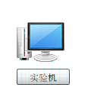

图1实验拓扑

##### 三【实验原理】

RAID 1通过[磁盘](http://baike.baidu.com/view/157418.htm)数据镜像实现[数据冗余](http://baike.baidu.com/view/575274.htm)，在成对的独立磁盘上产生互 为备份的数据。当原始数据繁忙时，可直接从镜像拷贝中读取数据，因此RAID 1可以提高读取性能。RAID 1是[磁盘阵列](http://baike.baidu.com/view/63423.htm)中单位成本最高的，但提供了很高的数据安全性和可用性。当一个磁盘失效时，系统可以自动切换到镜像磁盘上读写，而不需要重组失效的数据。

本实验就是利用这个原理，在不破坏数据的前提下替换镜像或者原始数据的磁盘。

##### 四【实验步骤】

1. **用磁盘sdh和shj创建raid1，过程与上次试验类似，不再赘述。**

图1

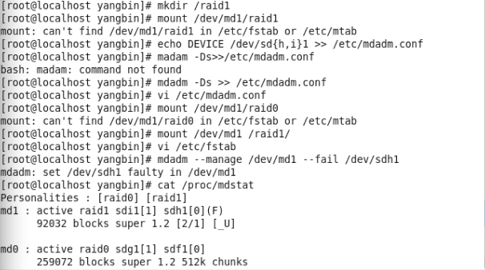

图2

1. **在系统移除/dev/sdh（假设这块磁盘坏了），先移除sdh的分区（只有1块sdh1）**
2. 标记/dev/sdh1为fail

命令：mdadm –manage /dev/md1 –fail /dev/sdh1



用cat /proc/mdstat 查看，出现

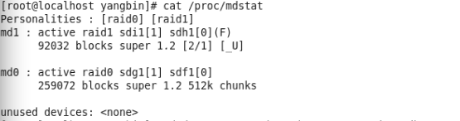

1. 移除sdh1

命令：mdadm –manage /dev/md1 –remove /dev/sdh1

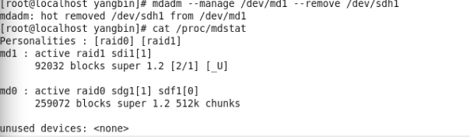

图6

1. **用新的一块硬盘sdj代替sdh**
2. 将sdi的分区复制到sdj

命令：sfdisk –d /dev/sdi |sfdisk /dev/sdj

1. 将sdj的分区挂到raid1里

命令：mdadm –manage /dev/md1 –add /dev/sdj1

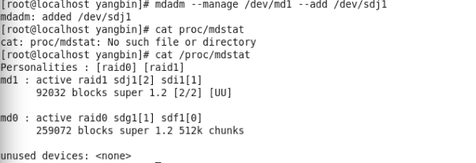

大功告成